 | Juillet 2014 Semaine 3 Thème : De la Marionnette au Théâtre
 | LUNDI 21/07 |  |  | MARDI 22/07 |  | MERCREDI 23/07 | JEUDI 24/07 |  |  | VENDREDI 25/07  Venir Déguiser en fonction du thème
 | 8h30-9H30 Accueil des enfants
 | MATIN
PETITS  Emma (Anaïs 2) | 9h30-10h  Présentation de l’équipe et du partage des groupes.  10h-11h  Présentation du thème  « De la Marionnette au Théâtre»  11h-11h45  Manipulation marionnettes  (par groupe) |  |  | 9h30-10h30  Fabrication Marionnette | 10h30-11h30  Activités à la Carte  -Judo  -Cuisine (bonhomme bonbons)  -Bibliothèque | Troupe du Théâtre Berlingot  “Alice aux Pays des Merveilles“  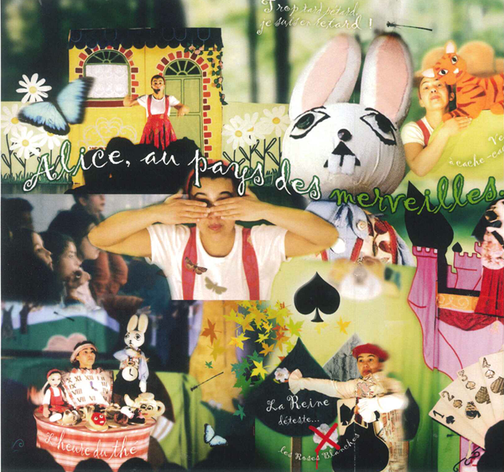  Et découverte de la manipulation des marionnettes et décors |  | 9h30-10h30  Jeux Impro | 10h30-11h30  Activités à la Carte  -Jeux « Bipbip le coyote »  -Jeux « Doigné contre bandier » | 09h30-10h30  Activités à la Carte  -Foot  -Balle aux prisonniers  -Ultimate |  | 10h30-11h30  Activités à la Carte  -Danse de Salon  -Pétanque  -Tennis
MOYENS  Marielle (Anaïs 2) |  |  |  | 9h30-10h30  Jeux Impro |  |  |  | 9h30-10h30  Jeux petites pièces de théâtre
GRANDS  Amandine / Mallaury |  |  |  |  |  |  |  | 9h30-10h30  Jeux pièces de théâtre  Ou  Ecriture de Sketch
 | 11h45-13h Repas
 | APRES-MIDI
 | 13h-14h Temps calme / 13H-14H45 Sieste |  | 13h-14h Finition marionnettes |  |  | 13h-14h30 Film | 13h-14h Temps calme / 13H-14H45 Sieste
PETITS  Emma (Anaïs 2) | 14h-15h  Fabrication Marionnettes  (à doigt) | 15h-16h  Activités à la Carte  -Croquet  -Thèque  -Ping-pong |  | 14h-14h45  Activité manuelle  14H45-15H45  PISCINE |  |   Intervention de  L’Association  Passion & Show | 14h-14h45  Activité manuelle  14H45-15H45  PISCINE |  |  | 14H00-16H  Grand jeu  « L’Ecrivain à Perdus l’inspiration »
MOYENS  Marielle (Anaïs 2) | 14h-15h  Fabrication Marionnettes (forme main) |  |  | 14h15-15h30  PISCINE |  |  | 14h15-15h30  PISCINE
GRANDS  Amandine / Mallaury | 14h-15h  Fabrication Marionnettes (tête polystyrène)
16h00-16h45 GOÛTER
16h45-17h00 Danses été
 | Idées enfants |  |  |  |  |  | Sketchs + Pièces de Théâtre |  |  |  | Idées enfants
NUIT AU CENTRE
Jeux : Radeau de la méduse
+ Rallye Chocolat

